ARFGAP1
BCL3 有助于调节 NF-kappa-B 靶基因的转录激活。在细胞质中，抑制 NF-kappa-B p50 亚基的核转位。在细胞核中，作为转录激活剂促进 NF-kappa-B 靶基因的转录。有助于细胞增殖的调节（通过相似性）
DCAF4
EPT1
PAQR8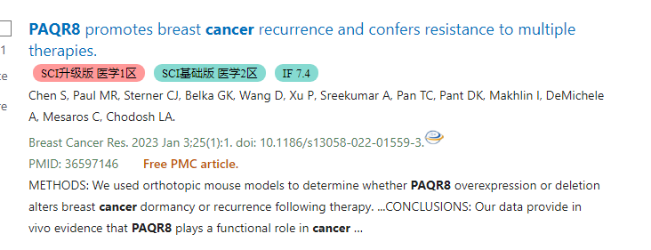
PER1
RXRB
HUS1
LIN54
CSRP1
SLC35A4

